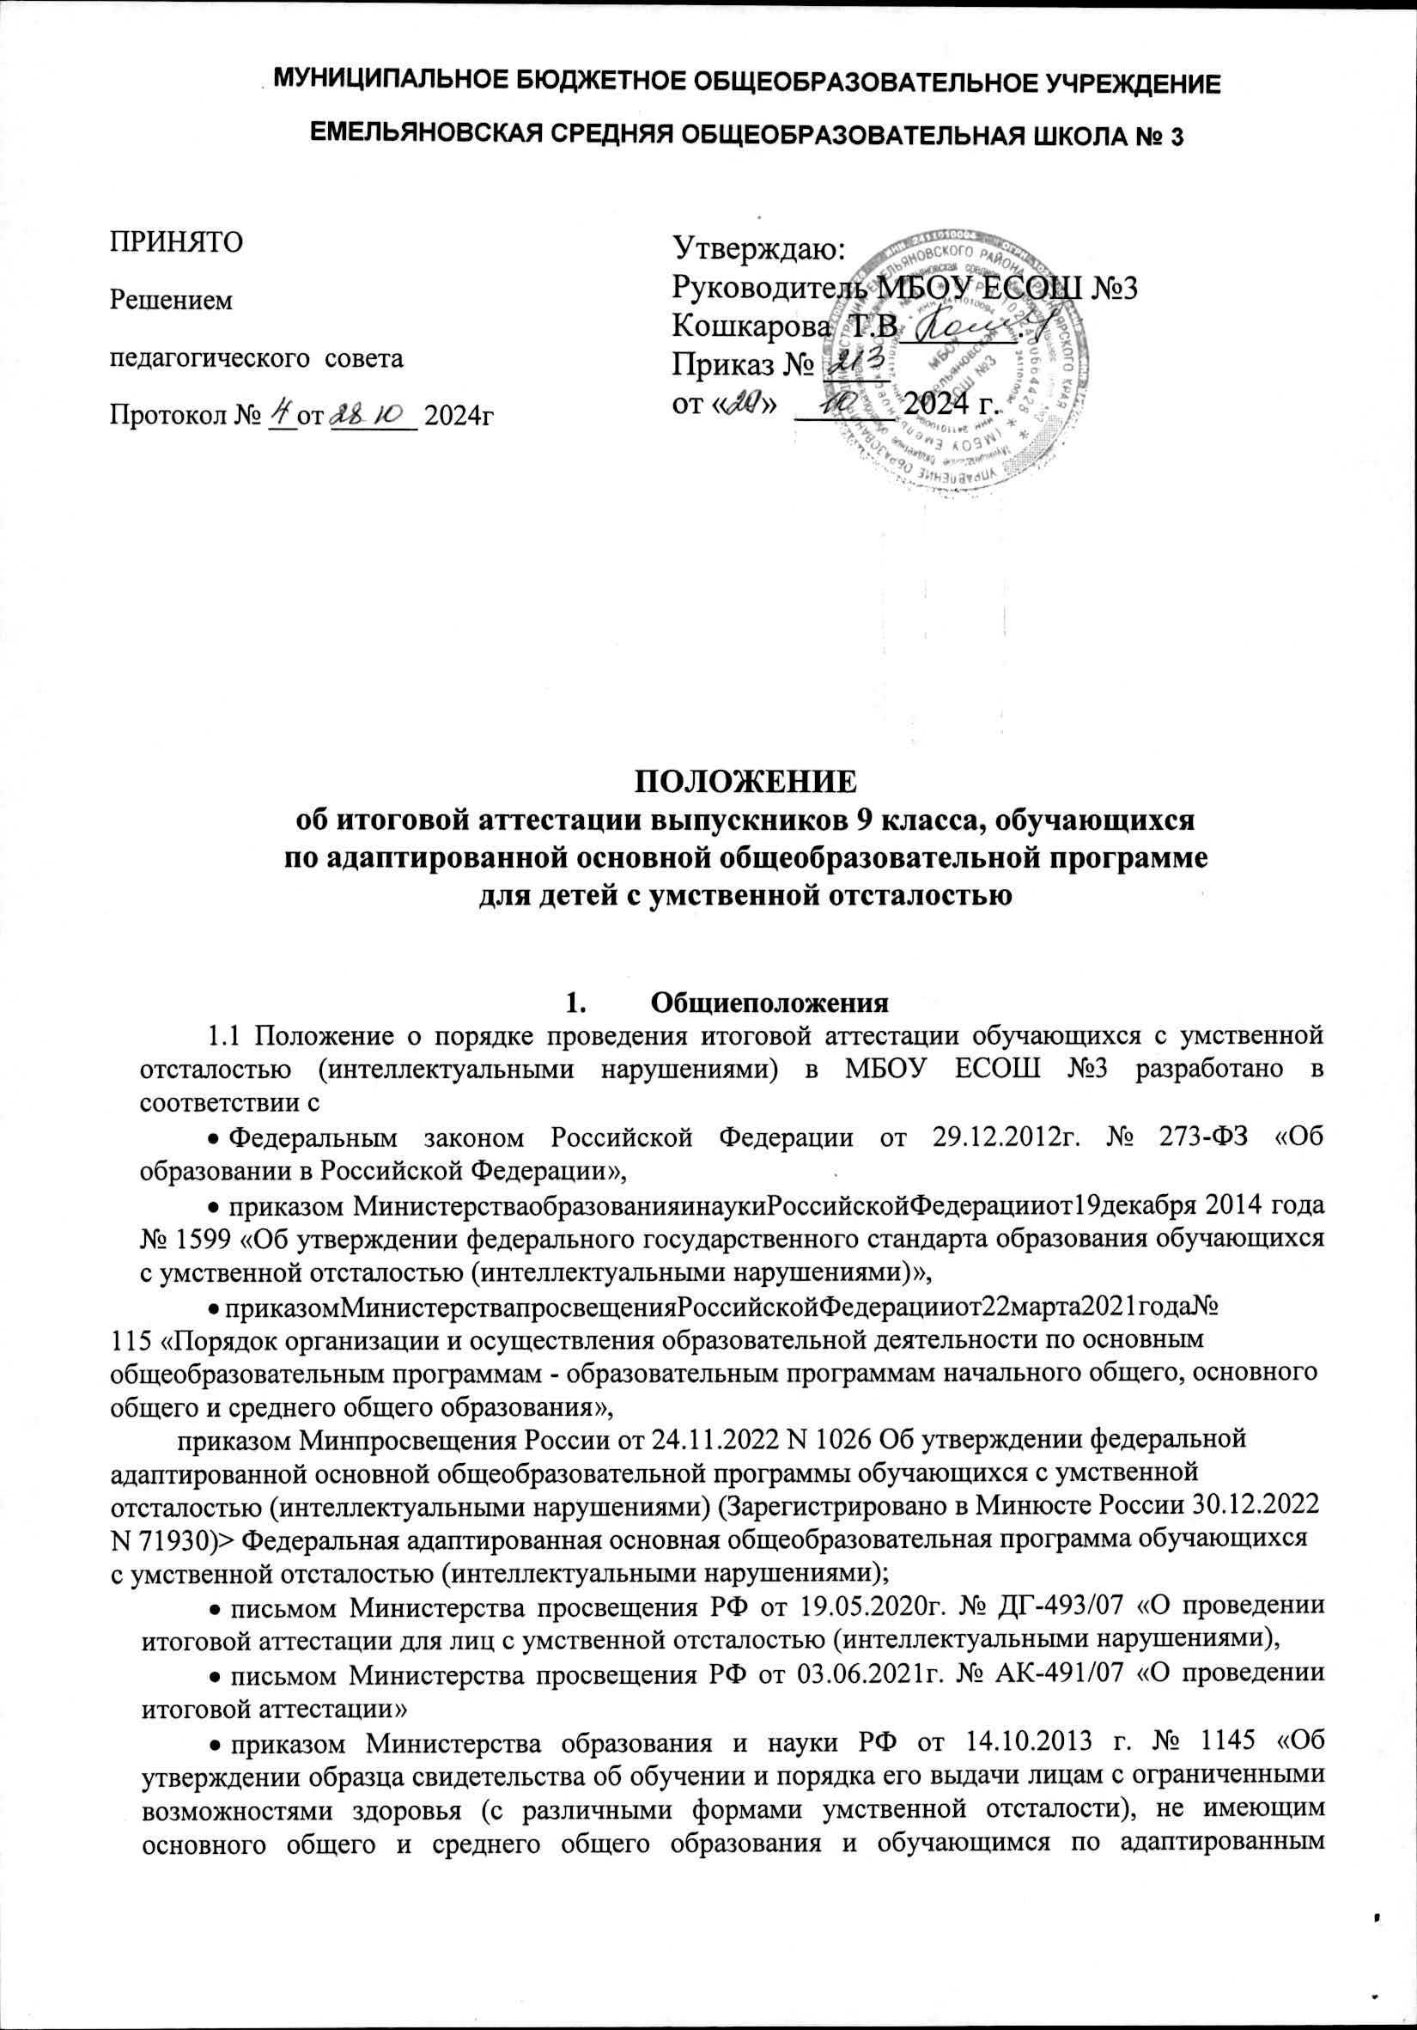

* основным общеобразовательным программам»,
* УставомМБОУ ЕСОШ №3
  1. Положение регулирует порядок проведения итоговой аттестации обучающихся с умственной отсталостью (интеллектуальными нарушениями) в учреждении. Получение образования детьми с интеллектуальными нарушениями сопровождается промежуточной аттестацией и завершается итоговой аттестацией.
  2. Обучающиеся, реализующие ФГОС для обучающихся с умственной отсталостью (интеллектуальными нарушениями) по завершению реализации АООП проходят итоговую аттестациювформедвухиспытаний:первое–предполагаеткомплекснуюоценкупредметных

результатов усвоения обучающимися русского языка, чтения (литературного чтения), математики и основ социальной жизни; второе – направлено на оценку знаний и умений по выбранному профилю труда. Предметом итоговой оценки освоения обучающимися с умственной отсталостью (умеренной, тяжёлой, глубокой, тяжёлыми и множественными нарушениями развития) освоения АООП – (специального индивидуального плана развития – СИПР)являетсядостижениеобучающимисярезультатовосвоенияСИПРпоследнегогода

обученияиразвитиеихжизненнойкомпетенции.

* 1. При проведении итоговой аттестации критериями оценки служат объем, полнота, системность и обобщенность усвоенных образовательных знаний, умений и навыков, а также учитываются личностные результаты, наличие динамики и особенности психофизического развития обучающихся с умственной отсталостью (интеллектуальными нарушениями).

Обучающиеся с умственной отсталостью (интелектуальными нарушениями), зачисленныеворганизации,осуществляющиеобразовательнуюдеятельность,до01сентября 2016г.,получаютобразованиевсоответствииспрограммами,покоторымбылизачисленынаобучение.

**2.Цели и задачи итоговой аттестации выпускников**

2.1. Итоговая аттестация выпускников проводится с целью выявления соответствия знаний обучающихся требованиям учебных программ, умений применять их в практической деятельности, реализации прав ребенка на получение образования, адекватного его психофизическому здоровью.

2.2. Итоговая аттестация выпускников решает следующие задачи:

• обеспечение равных условий, прав и возможностей с иных общеобразовательных учреждений;

• выявление уровня социальной готовности выпускников с интеллектуальными нарушениями к интеграции в общество;

• установление фактического объема сформированности практических умений и навыков,

знаний, полученных в общеобразовательном учреждении.

**3 Организация итоговой аттестации**

3.1.Итоговая аттестация, завершающая освоение адаптированных основных общеобразовательныхпрограмм для детей с умственной отсталостью (интеллектуальными нарушениями) являетсяобязательной.

3.2. Итоговая аттестация проводится экзаменационной комиссией образовательного учреждения вцелях определения соответствия результатов освоения обучающимися IX классов с умственнойотсталостью (интеллектуальными нарушениями) адаптированной основной образовательнойпрограммы соответствующей требованиям ФГОС ОУО.

3.3. К итоговой аттестации допускаются обучающиеся IX класса, освоившие адаптированную

основную общеобразовательную программу для обучающихся с умственной отсталостью

(интеллектуальными нарушениями), имеющие положительные годовые отметки по всем

предметам учебного плана и обучавшиеся по данному профилю труда не менее двух последних

лет.

3.4. Допуск к итоговой аттестации обучающихся оформляется протоколом педагогического

совета, на основании которого издается приказ по образовательному учреждению.

3.5. Выпускнику, заболевшему в период экзаменов, предоставляется возможность сдать

пропущенный экзамен после выздоровления, при наличии заявления родителей (законных

представителей) и справки медицинского учреждения.

3.6. На экзамене по трудовому обучению проверяются соответствие знаний выпускников

требованиям программ, глубина и прочность полученных знаний, умений их применять в

практической деятельности.

3.7. Сроки проведения испытаний обучающихся IX класса с умственной отсталостью

(интеллектуальными нарушениями) образовательное учреждение устанавливает самостоятельно, сучетом расписания государственной итоговой аттестации обучающихся основного общего исреднего общего образования.

3.8. Для проведения итоговой аттестации выпускников IX классов создается экзаменационная

комиссия в составе 4 человек: председателя экзаменационной комиссии (директора школы),

заместителя председателя комиссии (заместителя директора по УВР), членов комиссии (учительтехнологии, классный руководитель).

3.9. Состав экзаменационной комиссии утверждается приказом по образовательному учреждению.

3.10. Для рассмотрения конфликтных ситуаций в ходе проведения итоговой аттестации создаетсяконфликтная комиссия приказом директора образовательного учреждения не позднее, чем за двенедели до начала итоговой аттестации.

3.11. Результаты экзамена по трудовому обучению оформляются протоколом (приложение 1).

Протокол экзамена с оценкой учебно-трудовой деятельности за период обучения хранится 5 лет.

3.12. Изделие, выполненное обучающимся в ходе творческой (практической) экзаменационной

работы, хранится 3 года (сама работа или её фотография).

**4. Порядок проведения итоговой аттестации обучающихся с умственной**

**отсталостью (интеллектуальными нарушениями)**

4.1. Задача педагогов и администрации образовательного учреждения – снизить влияние

негативных факторов на состояние здоровья обучающихся с умственной отсталостью

(интеллектуальными нарушениями), создать максимально благоприятные психологические и

организационные условия подготовки и проведения итоговой аттестации для того, чтобы этот

процесс не сказался отрицательно на психике и физическом здоровье выпускников.

4.2. Выпускники IX классов с умственной отсталостью (интеллектуальными нарушениями),

обучающиеся с ограниченными возможностями здоровья, образовательного учреждения должныпройти 2 испытания: метапредметный тест и собеседование по технологии с защитой творческой(практической) работы.

4.3. Тесты (задания) письменных испытаний для выпускников IX класса для проведения итоговой аттестации разрабатываются педагогами образовательного учреждения самостоятельно.

4.4. Для обучающихся по АООП (вариант 6.4. с умственной отсталостью (умеренной, тяжелой,

глубокой, тяжелыми и множественными нарушениями развития)) предлагается только творческаяработа и вопросы для собеседования к ней (с вопросами обучающиеся знакомятся заранее).Для глухонемых детей могут быть разработаны тестовые задания по экзаменационной

творческой (практической) работе. Темы тестовых заданий даются и разбираются заранее.

4.5.Задания, включаемые в практическую часть экзаменационной работы, должны соответствовать программным требованиям.

4.6. На выполнение творческой (практической) экзаменационной работы отводится 1,5 - 2 часа (сучетом особенностей психофизического развития обучающихся может быть допущен перерыв).

4.7. Для выполнения творческой (практической) экзаменационной работы экзаменуемый получаетчертеж, рисунок или фотографию объекта, знакомится с образцом-эталоном и техническими требованиями к изделию.

4.8. Заготовки для выполнения данного изделия, инструменты и все приспособления,

необходимые для выполнения творческой (практической) экзаменационной работы, экзаменуемыйвыбирает самостоятельно.

4.9. Члены комиссии изучают теоретический проект экзаменационной работы, оценивают изделияпрактической экзаменационной работы, его качество. Оцениваются также другие изделия,выполненные экзаменуемым за период обучения в выпускном классе.

4.10. По окончании творческой (практической) экзаменационной работы проводится устная частьэкзамена (собеседование) по профилю. На опрос каждого экзаменуемого отводится не менее 30минут. Междутворческой (практической)экзаменационной работой и собеседованием

устанавливается 10 - 20 минутный перерыв.

4.11. Учитывая особенности психофизического развития детей с умственной отсталостью

(интеллектуальными нарушениями) можно провести экзамен по трудовому обучению в форме

практической экзаменационной работы и собеседования членов комиссии отдельно с каждым

выпускником. Собеседование проводится на основе выполненной практической работы. В ходе

беседы членами комиссии выявляется умение выпускника рассказать о последовательности

выполнения работы, назначении и устройстве инструментов, станков, оборудования и

приспособлений, о свойствах материалов, о трудовых операциях и приемах работы.

**5. Оценка результатов экзамена**

5.1. Итоговая оценка за экзамен выставляется на основании оценок, занесенных в протокол: за год,творческой (практической) экзаменационной работы и устный ответ. Решающее значение имеетоценка за творческую (практическую) экзаменационную работу.

5.2. Итоговая оценка;

•«5» выставляется, если на «5» выполнена практическая экзаменационная работа, на «5» или

«4» оценена теоретическая часть проекта.

•«4» выставляется, если на «4» выполнена практическая экзаменационная работа, на «5» или

на «4» оценена теоретическая часть проекта.

•«4» выставляется, если на «5» выполнена практическая экзаменационная работа, на «3

оценена теоретическая часть проекта.

•оценка «3» выставляется, если на «3» выполнена практическая экзаменационная работа, на

«4» или на «3» оценена теоретическая часть проекта.

•«3» выставляется, если на «4» выполнена практическая экзаменационная работа, на «3»

оценен устный ответ и по итогам учебных четвертей в выпускном классе было более двух

«3».

5.3. В протоколе запись должна оформляться следующим образом: 5 (отлично), 4 (хорошо), 3

(удовлетворительно), 2 (неудовлетворительно).

5.4. Отметки выполнения творческой (практической) экзаменационной работы и ответов

выпускников по билетам заносятся в экзаменационный протокол (приложение 1) и классный

журнал. Все протоколы экзаменов подписываются членами экзаменационной комиссии и хранятсяв соответствии со сроками, предусмотренными номенклатурой дел образовательного учреждения.

**6. Порядок проведения итоговой аттестации обучающихся по адаптированной основной**

**общеобразовательной программе для детей с умственной отсталостью на дому**

6.1. Для выпускников IX классов, обучающихся на дому по состоянию здоровья, итоговая

аттестация проводится в обстановке, исключающей влияние негативных факторов на состояние

здоровья, в условиях, отвечающих физиологическим особенностям и состоянию здоровья

выпускников.

6.2. Итоговая аттестация проводится по программе, которую ученик(ца) освоили в полном объеме(сельхозтруд, швейное дело, столярное дело и т. д.). Для них индивидуально готовится экзаменационныйматериал, утверждается состав экзаменационной комиссии, дата и время проведения экзамена.

6.3. Для обучающихся с легкой умственной отсталостью, имеющих тяжелые двигательные

нарушения, но с сохранной речью, предлагается устно ответить на вопросы испытания по

предмету.

6.4. Для обучающихся с умеренной, тяжелой и глубокой степенью умственной отсталости,

имеющих тяжелые двигательные нарушения, но с сохранной речью, предлагается устно описатькартинку, изображающую работу человека.

6.5. Для обучающихся с умеренной, тяжелой и глубокой умственной отсталостью, в том числе

глухонемых, имеющих выраженные двигательные, сенсорные нарушения, предлагается:

а) изготовление поделки (например, аппликации, возможно из готовых деталей и т.д.) (возможносовместно с педагогом);

б) узнавание в реальной обстановке, на картинке (или в натуральных предметах) и сообщение

голосом или закрыванием/открыванием глаз):

•где человек подметает, где человек моет, где человек пилит и т.д.;

•где метла, где лопата, где пила и т.д.

6.6. Обучающиеся по адаптированной основной общеобразовательной программе для детей с

умственной отсталостью на дому, сдают экзамен по трудовому обучению при условии наличия

данного предмета в индивидуальном учебном плане обучающегося.

6.7. При отсутствии в учебном плане трудового обучения учащийся освобождается от процедуры аттестации. При этом учащемуся выдается справка об обучении по адаптированной основной общеобразовательной программе для детей с умственной отсталостью.

6.8 Учащиеся, не имеющие двигательных нарушений, посещающие занятия по трудовому

обучению в образовательном учреждении по индивидуальному расписанию, так жепроходят итоговую аттестациювформедвухиспытаний:первое–предполагаеткомплекснуюоценкупредметныхрезультатов усвоения обучающимися русского языка, чтения (литературного чтения), математики и основ социальной жизни; второе – направлено на оценку знаний и умений по выбранному профилю труда.

**7.Выдача документа об образовании**

7.1. Выпускникам (с различными формами умственной отсталости), обучающимся по

адаптированной основной общеобразовательной программе для детей с различными формами

умственной отсталости (интеллектуальными нарушениями) и прошедшим итоговую аттестацию,выдается в установленном порядке документ государственного образца – свидетельство обокончании образовательного учреждения, в соответствии с приказом Министерства образования инауки России от 14.10.2013 №1145 «Об утверждении образца свидетельства об обучении ипорядка его выдачи лицам с ограниченными возможностями здоровья (с различными формамиумственной отсталости), не имеющим основного общего и среднего общего образованияиобучающимся по адаптированным основным общеобразовательным программам».

7.2. Решение о выдаче документа оформляется протоколом педагогического совета, на основаниикоторого издается приказ по школе.

**8. Заключительные положения**

8.1. Срок действия данного Положения не ограничен.

8.2. При изменении нормативно-правовых документов, регламентирующих деятельность

образовательных организаций, в Положение вносятся соответствующие изменения.

Приложение 1

**ПРОТОКОЛ**

**экзамена по технологии по адаптированной основной общеобразовательной программе дляобучающихся с умственной отсталостью (интеллектуальными нарушениями)**

МБОУ ЕСОШ №3

Предмет: технология

Дата проведения экзамена ______________________

Время начала экзамена _________________________

Время окончания экзамена______________________

На экзамен явились допущенные к нему________ человек. Не явилось _____________ человек

__________________________________________________________________________________

__________________________________________________________________________________

__________________________________________________________________________________

Состав экзаменационной комиссии:

Председатель __________________________________________________

Заместитель председателя ______________________________________________________________

Члены экзаменационной комиссии ______________________________________________________

______________________________________________________

Экзаменационная комиссия оценила учебно-трудовую подготовленность выпускников и вынесласледующие рекомендации:

|  |  |  |  |  |  |  |
| --- | --- | --- | --- | --- | --- | --- |
| №  п/п | ФИО  выпускника | Тема работы,  вариант, №  взятого билета | Экзаменационная оценка | | Годовая  отметка | Итоговая  отметка |
| практическая  работа | устный  ответ |
|  |  |  |  |  |  |  |
|  |  |  |  |  |  |  |
|  |  |  |  |  |  |  |

Примечания: ______________________________________________________________________

__________________________________________________________________________________

__________________________________________________________________________________

__________________________________________________________________________________

__________________________________________________________________________________

Запись о случаях нарушения порядка проведения экзамена и решение экзаменационной комиссии:

________________________________________________________________________________________________________________________________________________________________________________________________________________________________________________________________________________________________________________________________________

______________________________________________________________________________________________________________________________________________________________________________________________________________________________________________________

Получили:

|  |  |  |  |  |  |  |  |  |  |
| --- | --- | --- | --- | --- | --- | --- | --- | --- | --- |
| экзамен | | | | | итог | | | | |
| отметка | кол-во | % | У% | К% | отметка | кол-во | % | У% | К% |
| «5» |  |  |  |  | «5» |  |  |  |  |
| «4» |  |  |  |  | «4» |  |  |  |  |
| «3» |  |  |  |  | «3» |  |  |  |  |
| «2» |  |  |  |  | «2» |  |  |  |  |

Дата внесения отметок в протокол: «_______»________________20_____ г.

Подписи членов экзаменационной комиссии:

Председатель экзаменационной комиссии _______________________ / ____________

Заместитель председателя комиссии _______________________ / _________________

Члены экзаменационной комиссии _______________________ / __________________

_______________________ / __________________